Г. Семенов
МБДОУ детский сад комбинированного вида №11 «Колосок»

Проект
«Умелые пальчики»
(развитие мелкой моторики рук)

Подготовила воспитатель

Петухова Татьяна Павловна

2014
Проект «Ловкие пальчики» предназначен для работы с детьми дошкольного возраста. Данный проект содержит материал по образовательной области «Познание», через интеграцию образовательных областей: «Социализация», «Безопасность», «Коммуникация», «Чтение художественной литературы».

Пояснительная записка
В соответствии с Федеральным законом «Об образовании», «Концепцией по дошкольному воспитанию», основным приоритетом образования сегодня выступает личностно-ориентированное взаимодействие педагога с ребенком: принятие и поддержка его индивидуальности, интересов и потребностей, развитие творческих способностей и забота о его эмоциональном благополучии.
Ведущим познавательным процессом в раннем возрасте является восприятие. Его значение трудно переоценить. Если ребенок не получит способствующих развитию восприятия компонентов, то у него могут обнаружиться серьезные пробелы в представлениях о ряде свойств предметов и явлений окружающего мира
Восприятие мира ребенком идет через чувства и ощущения. Дети доверчивы и непосредственны, легко включаются в совместную с взрослыми практическую деятельность, с удовольствием манипулируют различными предметами.
Основные задачи формирования восприятия интегрируются с задачами развития речи, движений, игровых умений. Для того чтобы заинтересовать малышей, пробудить в них творческую активность предлагаются игровые методы и приемы, художественное слово.
Предложенный материал можно использовать вариативно, конкретизировать его, дополнять задачи, приемы взаимодействия с детьми.

Проект «Умелые пальчики» (развитие мелкой моторики рук)

«Истоки способностей и дарований
детей – на кончиках их пальцев.
Чем больше уверенности в движениях
детской руки, тем тоньше взаимодействие руки
с орудием труда, сложнее движения,
ярче творческая стихия детского разума.
А чем больше мастерства в детской руке, тем ребенок умнее…»

В.А. Сухомлинский

Актуальность

Уже давно ни для кого не секрет, что развитие мелкой моторики (гибкости и точности движений пальцев рук) и тактильной чувствительности - мощный стимул развития у детей восприятия, внимания, памяти, мышления и речи. Дети, у которых лучше развиты мелкие движения рук, имеют более развитый мозг, особенно те его отделы, которые отвечают за речь. Пальцы рук наделены большим количеством рецепторов, посылающих импульсы в центральную нервную систему человека.
Поэтому очень важно уже с самого раннего возраста развивать у ребёнка мелкую моторику. Но просто делать упражнения малышу будет скучно – надо обратить их в интересные и полезные игры.
Наряду с развитием мелкой моторики развиваются память, внимание, а также словарный запас малыша.
Мелкая моторика рук – это разнообразные движения пальчиками и ладонями.
Очень хорошо, когда дома много разнообразных игрушек, в которые детям и родителям интересно вместе играть. Но очень немногие задумываются, что огромный потенциал развития мелкой моторики, тактильной чувствительности дает малышам сама жизнь.
Можно развивать гибкость пальчиков и тактильную чувствительность детей, организуя развивающие игры для детей при помощи обычных предметов обихода. Самое главное – для того, чтобы играть с ребенком, нам не нужно ничего покупать специально – у нас все под рукой: пуговицы, , крышки, крупа, бельевые прищепки, бумага, и т.д.
Уровень развития мелкой моторики – один из показателей интеллектуальной готовности к обучению. Обычно ребенок, имеющий высокий уровень развития мелкой моторики, умеет логически рассуждать, у него достаточно развиты память и внимание, связная речь.
Актуальность работы по развитию мелкой моторики детей раннего возраста обусловлена и возрастными психологическими и физиологическими особенностями детей: в раннем и младшем дошкольном возрасте интенсивно развиваются структуры и функции головного мозга ребенка, что расширяет его возможности в познании окружающего мира. Воспитателю, организуя разнообразную деятельность детей с предметами, игрушками и природными объектами, важно активизировать у детей сенсорные основы познания, учить малышей использовать разные органы чувств для получения информации об окружающем мире: зрение, слух, обоняние, тактильные ощущения.
На кончиках детских пальчиков расположены нервные окончания, которые способствуют передаче огромного количества сигналов в мозговой центр, а это влияет на развитие ребенка в целом. Именно поэтому, актуальность мелкой моторики бесспорна. Все способы развития мелкой моторики оказывают благотворное воздействие на организм.
Итак, формируя и совершенствуя тонкую моторику пальцев рук, мы усложняем строение мозга, развиваем психику и интеллект ребенка. Через развитие мелкой моторики мы совершенствуем психические процессы и речевую функцию ребенка.

Совместная деятельность по данной программе проводятся в игровой форме. Во время игры максимально реализуется ситуация успеха, следовательно, работа происходит естественно, не возникает психического напряжения.

Паспорт проекта

Наименование проекта: «Умелые пальчики»
Тип:
Практико-ориентированный, долгосрочный, открытый, групповой.

Количество воспитанников: 26

Цель и задачи:

Цель:Развивать пальчиковую моторику рук используя традиционные и нетрадиционные методы.

Содержание сенсорного воспитания. Разработка системы сенсорного развития детей.
Для решения задач сенсорного воспитания дошкольников в условиях детского сада.
Мною были поставлены следующие задачи:
- развивать и совершенствовать у детей дошкольного возраста все виды восприятия, обогащать их чувственный опыт;
- расширять кругозор каждого ребенка на базе ближайшего окружения.
- создавать условия для развития самостоятельной познавательной активности.
- успешно осваивать сенсорные эталоны;
- развивать осязательное восприятие, а именно тактильные и кинестетические ощущения.
- повышать уровень знаний у родителей по сенсорному развитию и воспитанию дошкольников;
- повышать свой уровень компетентности по сенсорному развитию и воспитанию дошкольников.

Разработка системы сенсорного развития детей.
Для решения задач сенсорного воспитания дошкольников в условиях детского сада.
Мною были поставлены следующие задачи:
- развивать и совершенствовать у детей дошкольного возраста все виды восприятия, обогащать их чувственный опыт;
- расширять кругозор каждого ребенка на базе ближайшего окружения.
- создавать условия для развития самостоятельной познавательной активности.
- успешно осваивать сенсорные эталоны;
- развивать осязательное восприятие, а именно тактильные и кинестетические ощущения.
- повышать уровень знаний у родителей по сенсорному развитию и воспитанию дошкольников;
- повышать свой уровень компетентности по сенсорному развитию и воспитанию дошкольников.
Средства для решения задач:
- Научно-методическая литература
- Изучение передового опыта
- Диагностика
- Игры, упражнения, задания на развитие сенсорных эталонов
- Фронтальные и подгрупповые занятия
- Создание развивающей среды
- Работа с родителя
- Подобрать для развития мелкой моторики пальчиковые игры, упражнения, практические задания, настольные игры, подготовить дидактический материал.
- Развить фантазию, речь, мышление, ориентировку в пространстве, память, внимание, усидчивость.
- Познакомить детей с нетрадиционными методами изобразительной деятельности.
- Формирование умения воплощать свои идеи в художественный образ.
- Развитие умения производить точные движения кистью и пальцами рук.
- Развитие способности координированной работы рук со зрительным восприятием.
- Воспитание уважительного отношения к своему и чужому труду.
- Укреплять физическое и психическое здоровье детей.
- Расширять кругозор детей, развивая восприятие окружающего.
- Развивать познавательные способности.
- Обогащать детей разнообразными сенсорными впечатлениям.
- Развивать творчество и креативность участников проекта.
- Познакомить родителей с работой, которая проводится в группе по данной теме и её значением, привлечь их к совместной деятельности.

Исполнители проекта:
Дети, Воспитатель, Родители

Сроки:
- Проект рассчитан на 9 месяцев(сентябрь-май) и включает следующие этапы

Этапы реализации:
IПодготовительный этап:
- изучение научно-методической литературы по данной теме: Познакомилась с исследованиями М.М. Кольцовой, Б.И. Пинского, Л.В. Антаковой-Фоминой о связи интеллектуального развития и моторики пальцев рук;изучила авторскую программу И.А. Лыковой «Цветные ладошки» для детей дошкольного возраста;
- Составление картотеки игр для развития мелкой моторики
- Подбор наглядно – информационного и консультативного материала для родителей.

- Диагностический этап:
А)Диагностика воспитанников проводилась с помощью тестовых заданий для определения ведущей руки ребенка и диагностических заданий для выявления уровня сформированности мелкой моторики пальцев(Бачина О.В., Коробова Н.Ф. практическое пособие для педагогов и родителей)

Задачи
- Выявить уровень сформированности у детей навыков продуктивной деятельности;
- Выявить уровень сформированности навыков самообслуживания у воспитанников.
- определить уровень развития мелкой моторики каждого ребенка на момент обследования;

Результаты диагностики на начало реализации проекта показали, что с высоким уровнем развития мелкой моторики рук 20% воспитанников, 64% имели средний уровень, и 16%низкий.

Б)Анкетирование родителей позволило выявить компетентность родителей по данной теме

3Реализация проекта (создание предметно-развивающей среды в группе, изготовление дидактических пособий, проведение занятий, подбор и оформление наглядно – информационного и консультативного материала для родителей) .
Данный этап содержит практические мероприятия по развитию мелкой моторики рук детей дошкольного возраста:
- Работа с детьми по всем образовательным областям:
  - в процессе НОД (продуктивной деятельности);
  - индивидуальной работе;
  - на прогулке;
  - утренней гимнастике;
  - самообслуживание;
  - использование нетрадиционных приемов

- Совместная деятельность с родителями.

- Заключительный этап:Анализ результатов проделанной работы, подведение итогов реализации проекта.Диагностика развития мелкой моторики на конец проекта.

Организация работы по проекту:

мероприятие | цель | сроки
Изучение литературы по теме. | Получить необходимые знания и умения. | сентябрь
Составление картотеки игр для развития мелкой моторки | Распределить игры по лексическим темам | сентябрь
Разработка перспективного плана работы по развитию мелкой моторики на текущий учебный год | Разработать практические мероприятия на период проекта. | сентябрь
Подбор наглядно – информационного и консультативного материала для родителей. |  | сентябрь
Анкетирование родителей. | Выявление компетентности родителей по данной проблеме. | 3 неделя сентября
Обследование детей. | Выявление уровня развития мелкой моторики. | 1-2 недели сентября
-Экспериментальная деятельность: Познание свойств: предметов быта, природного материала (орехи, фасоль, крупа, мука, прищепки пластиковые крышки, бумага) | Формирование сенсорных представлений, развитие познавательно-исследовательской деятельности. | В течение всего срока обучения
-выполнение продуктивной деятельности (нетрадиционные техники) «Веселые картины», «Узоры на подносе» и т. д. | Приобщение к изобразительному искусству . | В течение всего срока обучения
Использование методов Су-джок | Укрепление здоровья при помощи нетрадиционных техник | В течение всего срока обучения
Изучение пальчиковых игр | Тренировка пальцев рук, развитие внимания, воображения. | В течение всего срока обучения
Выявление результатов деятельности по проекту (диагностическое обследование детей). |  | Май
Оформление наглядно – информационного и консультативного материала для родителей. |  | В течение всего срока обучения
Привлечение родителей к участию в реализации проекта. |  | В течение года

Перечень основных мероприятий

№ | Образовательная область | Мероприятие | Примечание
1 | Познание | -Экспериментальная деятельность: Познание свойств: предметов быта, природного материала (орехи, фасоль, крупа, мука, прищепки пластиковые крышки, бумага) .  -Д/и «Чудесный мешочек»,  «Лото», «Нарядные бусы» и т. д. | Приложение 2.2
2 | Коммуникация | - заучивание потешек сопровождающих пальчиковые игры  «Цветочки в садочке», «Мельница», «Разноцветныегорошки», «Дружба» и т. д. | Приложение 2.1
3 | Социализация | -коллективное творчество,  приобщение к нормам и правилам взаимодействия со сверстниками и взрослыми.
4 | Художественное творчество | -выполнение продуктивной деятельности «Веселые картины», «Узоры на подносе» и т. д. | Приложение 2.3, 2.4
5 | Предметно – развивающая среда | - пополнение уголка детского сенсорного развития (шнуровки, лото, сухой бассейн, мозаика) | Приложение 1
6 | Здоровье | -укрепление здоровья детей при помощи нетрадиционных техник. | Приложение 2.5
7 | Совместная деятельность с родителями | -Наглядно – информационный и консультативный материал для родителей.  -Выполнение творческих заданий.  -Участие в закреплении разучиваемых игр с детьми дома . | Приложение 3

Предполагаемые результаты реализации проекта:
Развитие мелкой моторики и координации пальцев рук воспитанников до уровня соответствующего данному возрасту.
Овладение разными видами трудовой деятельности.
Умение создавать художественный образ своего изделия.
Овладение приемами работы с разными инструментами.
Овладение нормами этики поведения.
Основные принципы (правила) работы педагога при реализации проекта:
- Принцип доступности- обучение и воспитание ребенка осуществляется в доступной, привлекательной и соответствующей его возрасту форме: игры, чтения литературы, рассматривание иллюстраций, продуктивной деятельности.
- Принцип гуманности предполагает индивидуально- ориентированный подход и всестороннее развитие личности ребенка.
- Принцип деятельности- развитие мелкой моторики осуществляется через различные виды детской деятельности.
- Принцип интеграции- необходимость взаимодействия всех субъектов педагогического процесса в данном направлении.
- Принцип системности- решение задач в системе всего учебно- воспитательного процесса и всех видах деятельности в рамках МДОУ, города и семьи.
- Принцип преемственности- организация и поддержание связей между возрастными категориями, учет разно уровневого иразвития.
Результативность:

Используя данную систему с целью развития мелкой моторики рук детей дошкольного возраста, я добилась определенных результатов. В процессе проведения повторной диагностики прослеживается положительная динамика в развитии мелкой моторики рук детей.С высоким уровнем 36%воспитанникорв,средний уровень у 60%детей, низкий – у 4%.
- Кисти и пальцы детей приобрели хорошую подвижность, гибкость, исчезла скованность движений. В изобразительной деятельности дети демонстрируют хороший нажим, уверенные линии. Большинство детей достигло высокого уровня освоения продуктивных навыков и навыков самообслуживания
- Дети ознакомлены с нетрадиционными методами изобразительной деятельности

Результаты, полученные в ходе эксперимента, помогли решить и ряд других задач:
- Результативность диагностических исследований по всем видам деятельности детей в конце года была достаточно высокая.
- Ярче и интереснее стала жизнь в группе.
- Улучшились партнёрские отношения педагогов с детьми.
- Укрепилось сотрудничество педагогов и родителей.
- Разучены с детьми пальчиковые игры
- Занятия способствовали развитию таких психических функций у детей, как мышление, память, внимание, речь; улучшалась ориентировка в пространстве; воспитывались такие качества, как усидчивость, терпение, желание доводить начатое до конца
Вывод:
Использованная система дала положительный результат в работе по развитию мелкой моторики детей дошкольного возраста.

Заключение:

Развитие кисти руки и координации движений пальцев рук – задача комплексная, охватывающая многие сферы деятельности ребенка. Она является одним из аспектов проблемы обеспечения полноценного развития в дошкольном возрасте. И поскольку общее моторное отставание наблюдается исследователями у большинства современных детей, слабую руку дошкольника нужно и необходимо развивать

Учитывая тот факт, что активные движения пальцев рук стимулируют развитие речи, целесообразно расширять объём пальчиковых игр и систематически использовать их в работе с детьми.
Таким образом, чтобы результат работы был эффективным необходимо использовать разнообразные приемы и методы работы по формированию тонких движений пальцев рук. Результаты своей работы я вижу в проявлении интереса детей к различным видам деятельности.
Выдающийся педагог Мария Монтессори утверждала, что найти способ учить ребенка делать работу перед тем, как он приступил уже к самой работе, т. е. подготовить движения при помощи повторных упражнений. Она также писала, что «ребенок, берясь за вещи, которые делает плохо, притупляет в себе чувствительность к собственным ошибкам, при этом надо помнить, что первое впечатление у ребенка самое яркое и сильное».
Поэтому я стараюсь предоставить детям возможность испытать удовольствие от творческого процесса, от того что он что-то сделал сам, учу тому, что любую работу и любое действие можно сделать с интересом.
В результате проделанной работы я пришла к заключению, что целенаправленная, систематическая и планомерная работа по развитию мелкой моторики рук у детей дошкольного возраста во взаимодействии с родителями способствует формированию интеллектуальных способностей, положительно влияет на речевые зоны коры головного мозга, а самое главное – способствует сохранению физического и психического здоровья ребенка. И все это напрямую готовит его к успешному обучению в школе
В дальнейшем я буду продолжать искать новые методические приемы, которые будут способствовать развитию мелкой моторики рук, общей моторики, самостоятельности, которые будут формировать интерес к различным видам деятельности.

Методическое обеспечение:

Крупенчук О.И. Пальчиковые игры. – СПб.: Издательский Дом «Литера», 2011.
Гатанова Н. Развиваю мелкую моторику. С.-П., 2012г.
Любина Г. Рука развивает мозг. Журнал «Ребенок в детском саду», №6, 2003г., № 1, 2004 г.
Мелкая моторика в психофизическом развитии детей. Журнал «Дошкольное воспитание» №1, 2005 г.
Развитие мелкой моторики рук у детей 5-7 лет. Журнал «Дошкольное воспитание» №3, 2005 г.
Упражнения для правильного развития мелкой моторики рук. Журнал «Дошкольное воспитание» №9, 1998г.
Цвынтарный В. Играем пальчиками и развиваем речь. С.-П., Лань, 1996г.
Анищенкова Е. С. “Пальчиковая гимнастика”, изд. АСТ, 2010г.
Долженко Г. И. “100 оригами”Ярославль, “Академия развития”, 2011г.
Светлова И. “Развиваем мелкую моторику”ЭКСМО-Пресс, 2013г.
Тимофеева Е. Ю., Чернова Е. И. “Пальчиковые шаги”С-Пб, “Корона”, 2014г.
Агапова И. Давыдова М. Игры с пальчиками для развития речи М. ООО ИКТЦ « Лада», 2013-200 с.
Большакова С.Е. Формирование мелкой моторики рук. Игры и упражнения. – М.:ТЦ Сфера, 2011. – 64с. (Логопед в ДОУ).
Лифиц Е.А. Развитие речи, движения и мелкой моторики. Комплексные занятия. Практическое пособие / Е.А.Лифиц, И.В. Лифиц. – М.: Айрис – пресс, 2013.- 160с. – (Дошкольное воспитание и развитии

Приложение 1.
Предметно – развивающая среда.
Среда, окружающая детей создана таким образом, что она определяет направленность их деятельности и в тоже время решает поставленную задачу по развитию мелкой моторики.
В группе создана необходимая предметно-развивающая среда. Приобретены игры и пособия для развития мелкой моторики (пирамидки, вкладыши различного типа, матрешки, мозаика, игры с карандашами, пальчиковые бассейны с различными наполнителями, конструкторы; дидактические игры и пособия). Некоторые из них были сделаны самостоятельно с помощью родителейВ зоне изодеятельности: трафареты, бумага, карандаши, раскраски. В учебной зоне: счётные палочки, тетради с карандашами. В театральной зоне: пальчиковый театр.
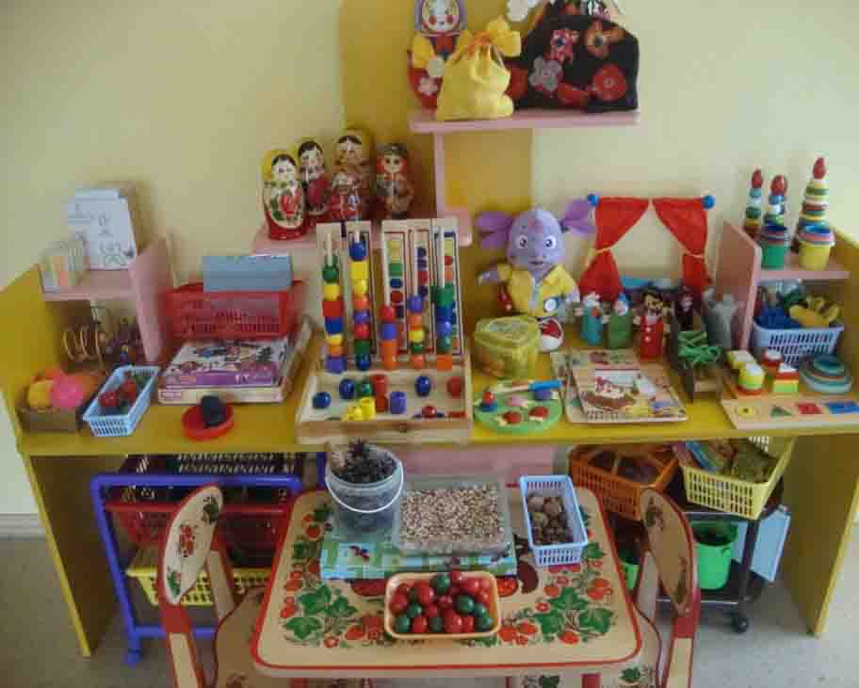
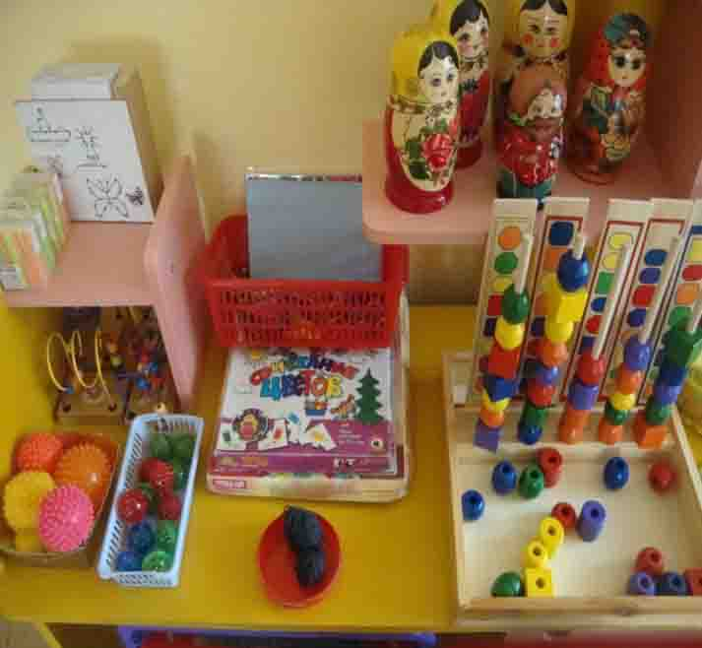
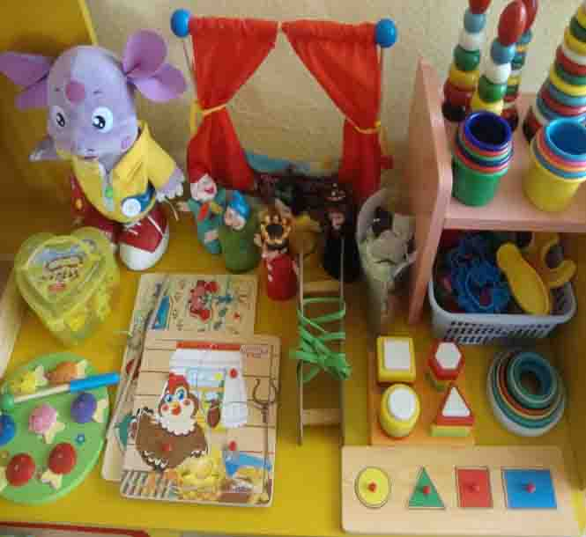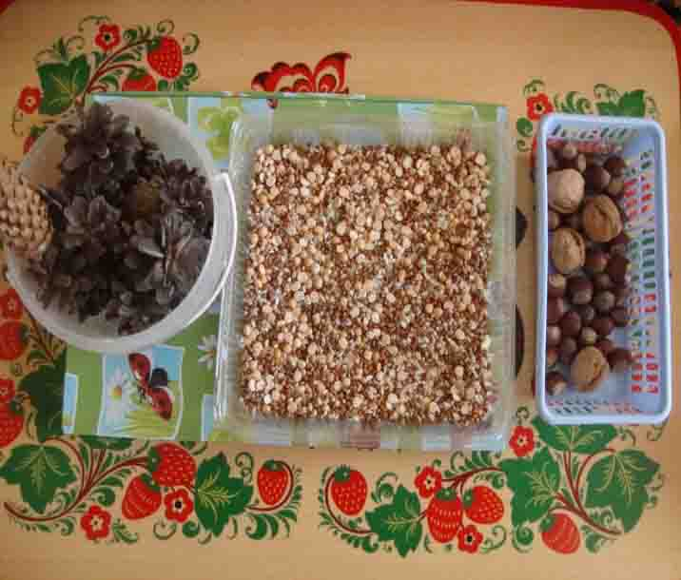

Приложение 2.
Виды игровых упражнений.
1. Пальчиковые игры.
2. Игры с предметами.
3. Использование элементов изодеятельности в развитии мелкой моторики.
4. Развитие графической моторики.
5. Дидактические игры.
Приложение 2.1
Знакомство с играми по мелкой моторике я начинала с изучения частей тела, а именно руки (игры «Вот мои ручки», «Этот пальчик…..», «Кулак, ребро, ладонь», «Заяц – коза» и др.). Затем детям предлагала игры более сложного характера: с левой или правой рукой («Пальчики здороваются», «Кулак-кольцо» и др.) и только потом мы осваиваем игры с двумя руками («Щелчки», «Коготки», «Ножницы», «Замок», «Солнечные лучи» и др.). Игре придаю большое значение, как средству создания эмоционального подъема, положительных эмоций и радости.
Пальчиковые игры – это культурное наследие. Очень часто в них используют русские народные потешки, загадки, скороговорки, стишки, которые легко переложить на пальцы. Пальчиковые игры очень увлекательны, они способствуют развитию речи, умению управлять своими движениями, развивают воображение, активизируют моторику рук. Пальчиковые игры – это инсценировка каких-либо рифмованных историй, сказок при помощи пальцев. Многие игры требуют участия обеих рук, что дает возможность детям ориентироваться в понятиях «вправо», «влево», «вверх», «вниз» и т.д.
В комплекс “Пальчиковые игры” я включила следующие виды игровых упражнений:
• Пальчиковая гимнастика
При выполнении гимнастики стараюсь задействовать все пальцы рук. Вначале я произношу стихотворение чётко, затем одновременно с движением рук, а потом уже совместно с детьми. В процессе работы меняю темп, ритм, интонацию, громкость. Это помогает развивать речь детей, координировать движение, развивать чувство ритма.
• Физкультминутки.
Оптимальный вариант развития мелкой моторики – использование физкультминуток. Физкультминутки, как элемент двигательной активности, я предлагаю детям для переключения на другой вид деятельности, снятия нагрузки, связанной с сидением.
• Пальчиковые шаги.
Эти упражнения направлены на развитие координации движений кистей и пальцев рук. Они интересны не только своим содержанием, но и возможностью экспериментировать, фантазировать, придумывать новые, варианты. Я использую пособие “Пальчиковые шаги” Е. И. Чернова, Е. Ю. Тимофеевой. В нём представлены варианты работы для левой и правой руки.
Использую наглядный материал на всех этапах работы по изучению движений, а также создание игровых ситуаций. Например, играя, дети фантазируют, изображают сказочные персонажи из цветного песка, рисуют их на песке или мелкой крупе пальчиком и палочкой, обводят пальцем дорожки, изготовленные из наждачной бумаги или меха, конструировать из рук, выкладывают из палочек, ниток, плодов, мозаики…
Раз, два, три, четыре, пять —
Вышли в садик погулять.
Ходим-ходим мы по лугу,
Там цветы растут по кругу.
Лепесточков ровно пять,
Можно взять и посчитать.
1–2 строчки — пальцем одной руки считаем пальцы на другой, слегка нажимая на подушечки.
3–4 строчки — указательным пальцем одной руки выполняем круговые поглаживания ладони другой.
5–6 строчки — считаем пальцы в обратном порядке, поглаживая их.
Затем читаем стихотворение снова и повторяем все движения на другой руке.
* * *
Поиграли — отдохните,
Ваши пальчики встряхните.
Сгибайте ваши пальчики,
Совсем как ушки зайчики.
1–2 строчки — расслабляем руки и встряхиваем их.
3–4 строчки — обе ладони с пальцами, прижатыми друг к другу, приставляем к голове и сгибаем сомкнутые пальцы несколько раз.
Стихотворение и все движения можно повторить.
* * *
Волк раскроет свою пасть,
Хочет зайчика украсть:
Щелк да щелк, и снова щелк!
Не поймает зайца волк.
Пастью щелкает напрасно —
Заяц бегает прекрасно!
1–4 строчки — указательный, средний, безымянный и мизинец на обеих руках прижимаем друг к другу, а подушечку большого пальца то прижимаем к сомкнутым четырем пальцам, то отпускаем, изображая волчью пасть. Щелкаем «пастью» на обеих руках.
5–6 строчки — расслабляем пальцы на обеих руках и «бежим» ими по столу, прикасаясь к его поверхности подушечками.
* * *
Избушка на лужочке,
Двери на замочке.
Ключик быстро подберем
И избушку отопрем.
Отряхнем ладошки,
Отдохнем немножко.
1 строчка — делаем «домик» из обеих рук, соединяя их подушечками пальцев и основаниями ладоней.
2 строчка — соединяем пальцы в замок.
3–4 строчки — выполняем вращение большими пальцами обеих рук (один вокруг другого), не размыкая замка.
5–6 строчки — размыкаем пальцы, расслабляем ладони и легкими движениями встряхиваем их.
* * *
Крылья нашей мельницы
У ветерка как пленницы —
Как ветер переменится,
Так повернется мельница.
1–4 строчки — прижимаем друг к другу ладони и выполняем растирающие вращательные движения. Пальцы при этом не соприкасаются.
* * *
Всех помощников опять
Надо быстро сосчитать:
Этот брат дрова рубил,
Этот братец щи варил,
Этот брат готовил кашу
На семью большую нашу.
Этот веником махал,
Чисто-чисто подметал.
Ну а этот маленький
Спал у нашей маменьки.
1–2 строчки — хлопаем в ладоши или растираем их одна о другую.
3–8 строчки — в соответствии с текстом стихотворения пальцами одной руки растираем пальцы второй руки, начиная с большого, так, чтобы у «маменьки» «спал» мизинец. Затем повторяем все для другой руки.
Нарядили ребятки
Свои пальчики в перчатки.
Раз, два, три, четыре, пять —
Надо всех пересчитать.
Десять пальцев — как отряд, И костюму каждый рад.
Стать сильными стараются,
Спортом занимаются.
1–2 строчки — растопыриваем пальцы обеих рук (ладонями наружу).
3–4 строчки — повторяем дважды и во время счета сгибаем поочередно все пальцы. 5–6 строчки — сжимаем ладони в кулаки, а затем разжимаем. Действия выполняем обеими руками одновременно.
* * *
После завтрака мы с вами
В лес поедем за дровами.
Пилим-пилим, пилим-пилим!
Быстро мы бревно осилим!
Рубим-рубим, рубим-рубим!
Топором работать будем.
Привезем домой дрова,
Сложим посреди двора.
1–2 строчки — сомкнутыми пальцами обеих рук поочередно проводим по внутренней стороне предплечий.
3–4 строчки — ставим на стол обе ладони ребром и «пилим», совершая движения вперед-назад.
5–6 строчки — кулаком или ребром ладони «рубим», постукивая по столу.
7–8 строчки — выполняем собирающее движение, словно сгребаем все дрова в кучу, захватываем ее, приподнимаем и снова опускаем на стол, поглаживая его ладонями.
* * *
Скачет на коне Егорка
То на горку, то под горку.
Раз, два, три, четыре, пять —
Весело ему скакать!
Выезжает в чисто поле —
Есть где разгуляться вволю!
1–4 строчки — одну руку сжимаем в кулак, пальцами другой «переступаем» по косточкам и ямкам между ними.
5–6 строчки — разжимаем руку и пальцами другой руки круговыми движениями поглаживаем ладонь.
* * *
Повторяем все для другой руки.
Пляшут в кухне на стене
Солнечные зайчики,
А у Маши расшалились
Маленькие пальчики.
Быстро бегают они
По Машиной ладошке.
Успокойтесь, шалуны,
Отдохнем немножко!
1–2 строчки — подушечками пальцев обеих рук «бегаем» по столу или стене.
3–4 строчки — пальцами одной руки «бегаем» по ладони другой.
5–6 строчки — пальцами одной руки поглаживаем ладонь другой.
Повторяем все действия для второй руки.
* * *
Две ладошки — два домишки.
там живут бродяги-мишки.
Вот поспят они немножко
И помчатся по дорожкам.
А дорожки — две руки. Ну-ка, мишкам помоги:
Их на санки посади,
По дорожкам прокати!
1–4 строчки — сжимаем и разжимаем кулаки.
5–8 строчки — сомкнутыми пальцами одной руки поглаживаем внутреннюю сторону предплечья от локтевого сустава до запястья, затем делаем то же самое другой рукой.
Игру можно повторить несколько раз.
* * *
Раскатились по дорожке
Разноцветные горошки.
Птички весело клюют,
Нам горошки не дают.
Дайте мне горошинку!
Я такой хорошенький!
1–2 строчки — подушечками пальцев обеих рук выполняем легкие постукивания по поверхности стола, изображая раскатившиеся горошинки.
3–4 строчки — пальцы обеих рук собираем в щепоть и «клюем» воображаемые горошинки.
5 строчка — складываем руки лодочкой, вытягиваем их вперед и «просим» горошинку.
6 строчка — обеими ладонями гладим себя по щекам или по голове.
* * *
В море лодочка плыла,
В ней лиса веслом гребла.
Притомилася лиса,
Распустила паруса.
Теперь на лавочке сидит,
На море в бинокль глядит.
1 строчка — складываем ладони лодочкой и делаем несколько волнообразных движений.
2 строчка — разнимаем ладони и «гребем» обеими руками в разных направлениях.
3–4 строчки — поднимаем руки над головой и растопыриваем пальцы.
5–6 строчки — сжимаем ладони в кулаки и прикладываем к глазам, изображая бинокль.
* * *
Девочки и мальчики!
Расправьте свои пальчики!
Пополам согните,
В кулачок сожмите!
Раскройте ладошки,
Встряхните немножко!
Чтобы правильно писать,
Надо ручкам отдыхать!
Выполняем все движения согласно тексту стихотворения. Для занятий в детском саду можно менять текст 7 строки: «Чтоб красиво рисовать» или «Чтоб красиво вырезать».
* * *
Ежик Николка под елку свалился,
Ежик Николка по травке катился. Брюшко решил он на солнце погреть,
Ну и конечно, слегка загореть.
Солнышко скрылось, ежик замерз,
Успел загореть только маленький нос.
1–2 строчки — сжимаем руки в кулаки и суставами пястных костей и фаланг пальцев совершаем перекатывающие движения по столу.
3–4 строчки — разжимаем кулаки и поглаживаем одной ладонью другую.
5–6 строчки — пальцами рук поочередно прикасаемся к кончику носа.
* * *
Пошла гулять Маринка
По узенькой тропинке.
У леса на лужочке
Рвала она цветочки.
Пока домой бежала,
Цветочки растеряла.
1–2 строчки — указательными и средними пальцами обеих рук «ходим» по столу.
3–4 строчки — соединяем подушечки пальцев на обеих руках и «рвем цветы», то раскрывая, то закрывая щепоть.
5–6 строчки — раскрываем обе ладони и, прикасаясь подушечками пальцев к поверхности стола, «бежим» домой.

Приложение 2.2
Игры с предметами.
Игры с дополнительными материалами – такие как: прищепки, верёвочки, мячи, шарики, орехи, скрепки, валики, нитки и другое повышают интерес детей, внимание становится более устойчивым, а поэтому результата в развитии мелкой моторики я добиваюсь быстрее .
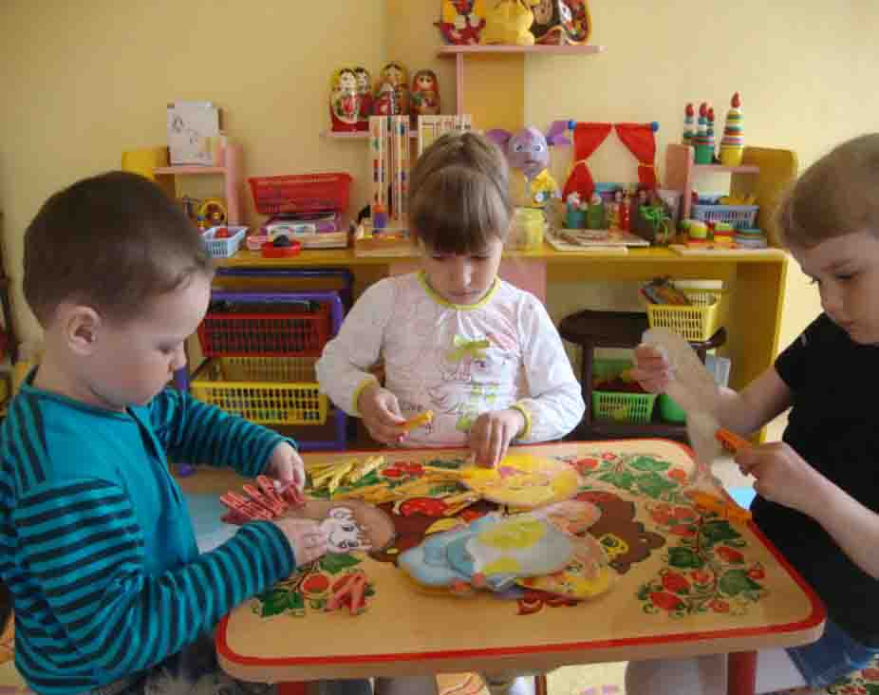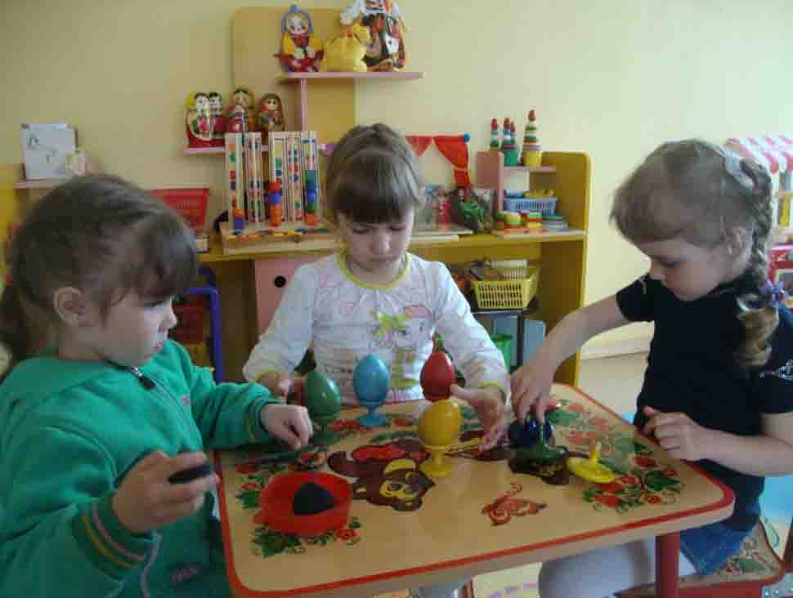

Игры на развитие тактильных ощущений

« Чудесный мешочек»
В непрозрачный мешочек кладут предметы разной формы, величины, фактуры (игрушки, геометрические фигуры и тела, пластмассовые буквы и цифры и др.). Ребенку предлагают на ощупь, не заглядывая в мешочек, найти нужный предмет, или один из двух одинаковых наборов мелких игрушек помещаю в мешочек. Игрушки из такого же набора по одной показываются ребенку. Он должен на ощупь выбрать из мешочка такую же игрушку.
«Узнай фигуру»
На столе раскладывают геометрические фигуры, одинаковые с теми, которые лежат в мешочке. Педагог показывает любую фигуру и просит ребенка достать из мешочка такую же.
«Найди пару»
Материал: пластинки, оклеенные бархатом, наждачной бумагой, фольгой, вельветом, фланелью. Ребенку предлагают с завязанными глазами на ощупь найти пары одинаковых пластинок.
«Что в мешочке»
Ребенку предлагают небольшие мешочки, наполненные горохом, фасолью, бобами или крупами: манкой, рисом, гречкой и др. Перебирая мешочки, он определяет наполнитель и раскладывает в ряд эти мешочки по мере увеличения размера наполнителя (например, манка, рис, гречка, горох, фасоль, бобы).

Игры на закрепление понятия формы

«Найти предмет указанной формы»
Ребенку предлагают назвать модели геометрических фигур, а затем найти картинки с изображением предметов, по форме похожие на круг (квадрат, овал, треугольник, прямоугольник, ромб).
«Из каких фигур состоит машина?»
Дети должны определить по рисунку, какие геометрические фигуры включены в конструкцию машины, сколько в ней квадратов, кругов и т. д.
«Найди предмет такой же формы»
Дети выделяют форму в конкретных предметах окружающей обстановки, пользуясь геометрическими образцами. На одном столе геометрические фигуры, на другом — предметы. Например, круг и предметы круглой формы (мяч, тарелка, пуговица и т. д.), овал и предметы овальной формы (яйцо, огурец, желудь и т. д.).
«Какая фигура лишняя?»
Ребенку предлагают различные наборы из четырех геометрических фигур. Например: три четырехугольника и один треугольник, три овала и один круг и др. Требуется определить лишнюю фигуру, объяснить принцип исключения и принцип группировки.

Игры на закрепление понятия величины

«Сравни предметы по высоте»
Назвать предметы, определить их количество, выделить высокий, низкий; сравнить — что выше, что ниже.

«Самая длинная, самая короткая»
Разложить разноцветные ленты разной длины от самой короткой до самой длинной. Назвать ленты по длине: какая самая длинная, какая самая короткая, длиннее, короче, ориентируясь на цвет.
«Пирамидки»
Собрать три пирамидки, кольца которых одновременно рассыпаны и перепутаны на столе.
«Разложи по размеру»
Ребенок по просьбе педагога раскладывает по размеру натуральные предметы: чашки, ведерки и др.; предметы, вырезанные из
картона: грибочки, морковки и др.

Игры на закрепление цвета
«Какого цвета не стало?»
Детям показывают несколько кружков разного цвета. Дети называют цвета, а потом закрывают глаза. Педагог убирает один из кружков. Определить, какого цвета не стало.

«Какого цвета предмет?»
Для игры необходимо иметь карточки с изображениями контуров предметов и цветные карточки. Ребенку предлагают под карточку с изображением контура предмета подложить карточку необходимого цвета. Например, под карточку с изображением помидора — красную карточку, огурца — зеленую, сливы — синюю, лимона — желтую и т. д.
. «Неразлучные цвета»
Педагог называет предмет, в котором представлены разные цвета в постоянном сочетании, дети их называют. Например, педагог говорит: «Рябина», дети отвечают: «Листья зеленые, ягоды красные». (Ромашка — лепестки белые, середина желтая, береза — ствол белый, листья зеленые и т. д

.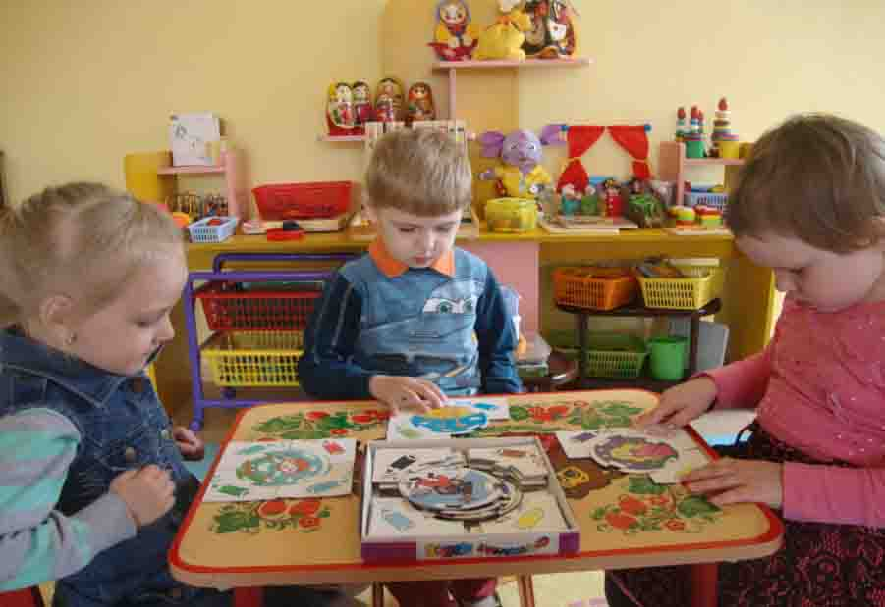

Игры на развитие мелкой моторики рук
«Здесь горошек, там фасоль».Учить детей выбирать из
смеси и рассортировывать в разные баночки горох и фасоль,
развивать у детей координации движений кистей рук, учить
доводить начатое дело до конца(может быть греча, рис и
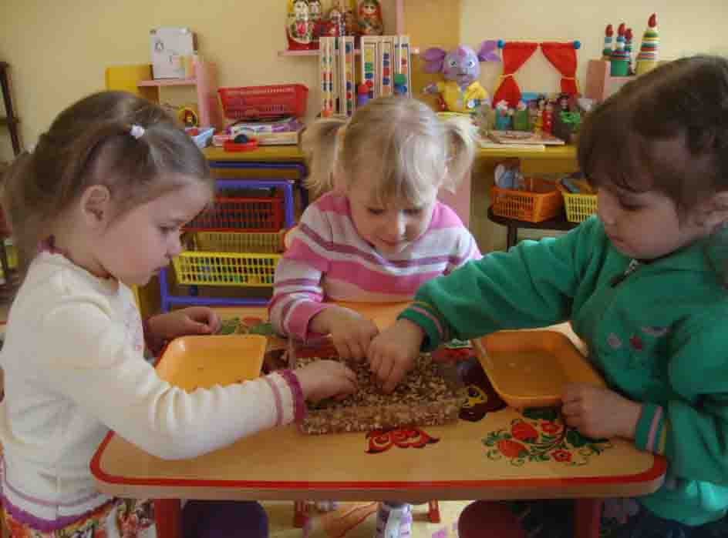

«Волшебные узоры».
Показать ребенку способы рисования на манке, развивать мелкую моторику, способствовать реализации творческих проявлений малышей, воспитывать интерес к изобразительному творчеству.
Материал: поднос с бортиками, манная крупа.

«Забавные орешки ,шарики»
Каштаны и грецкие орехи используются для катания ладошкой по столу или другой поверхности, а так же между ладонями. Такое занятие – дополнительный массаж ладошек и улучшение координации движения рук. Также орехи используются для перекладывания и удерживания их между пальцев. Такая тренировка отлично развивает подвижность пальцев, улучшает мелкую моторику.

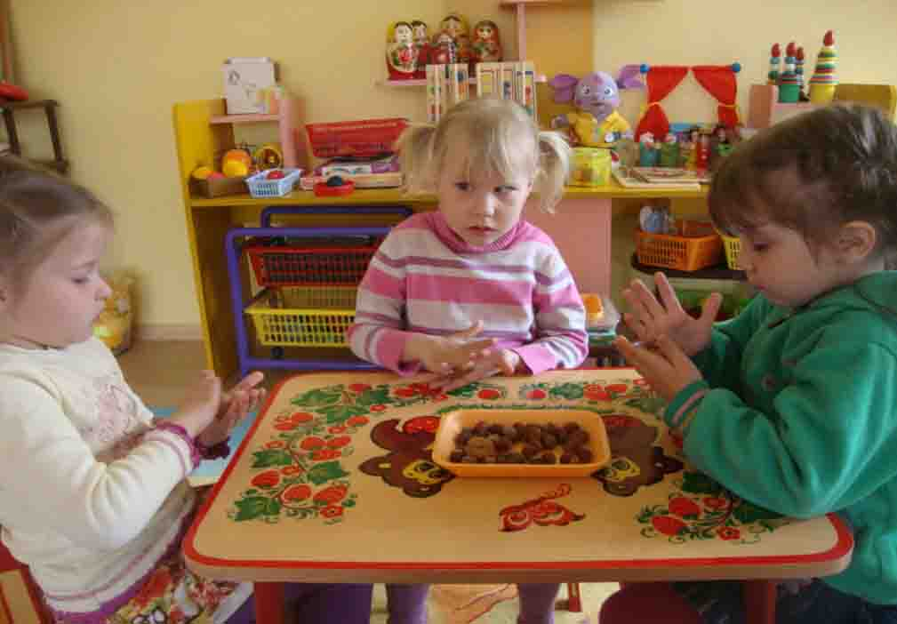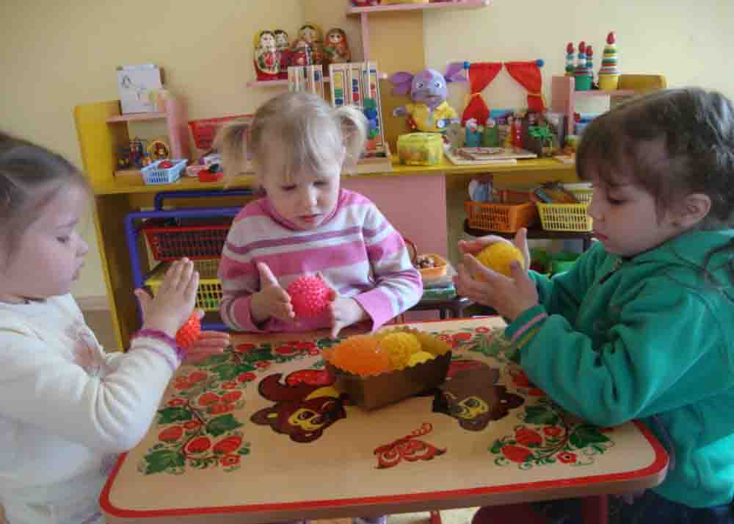

«Игры с бусами»
Учить нанизывать бусинки на нитку, шнурок, в зависимости от видов бусинок, опускание их в коробочку с маленьким отверстием, нанизывание бусин в определенном порядке, чередуя их по форме, цвету или величине.

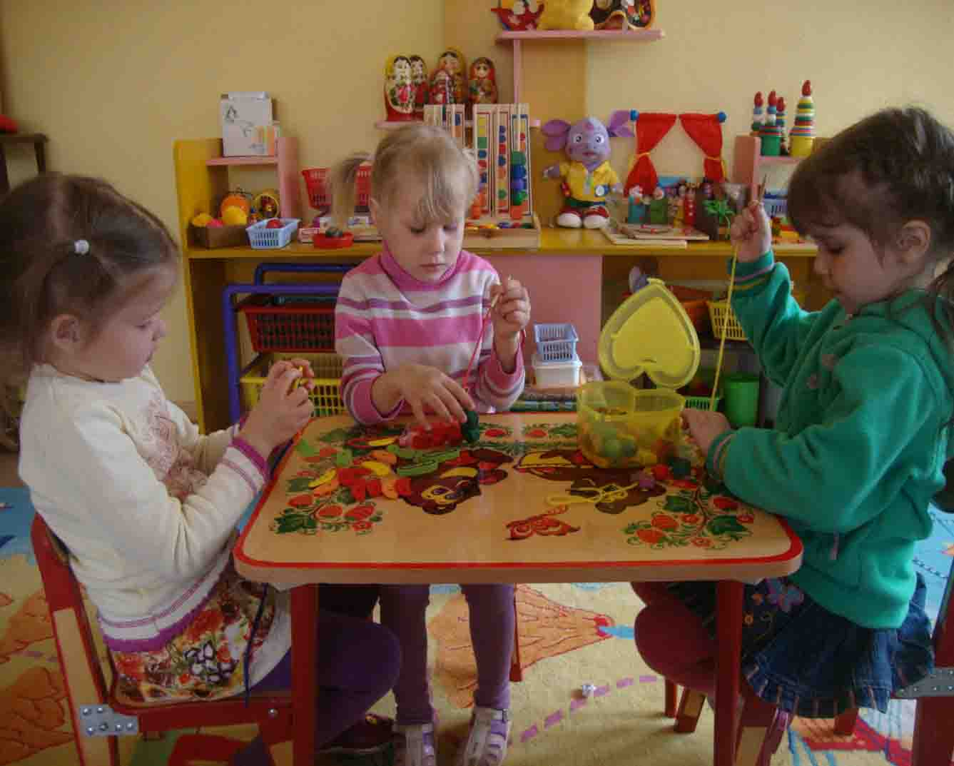

Деревянные матрёшки, пирамидки — прекрасное средство для развития ручных умений ребенка и его мышления.
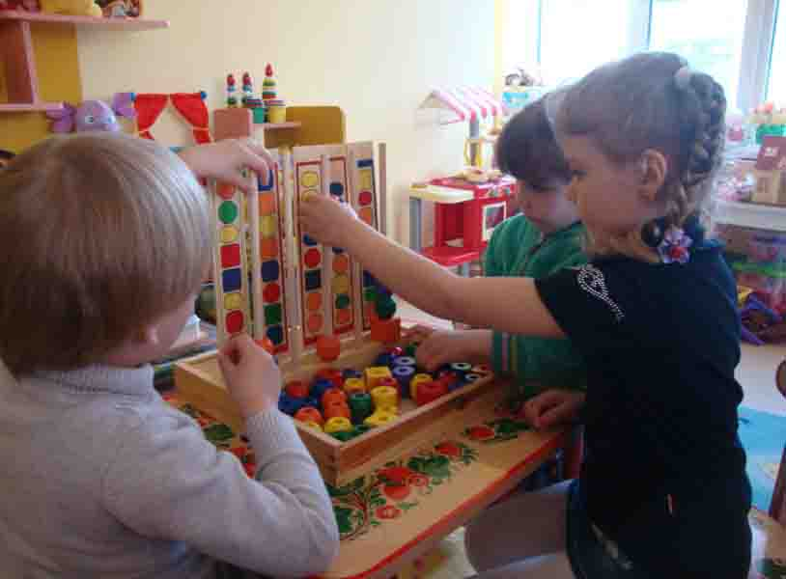 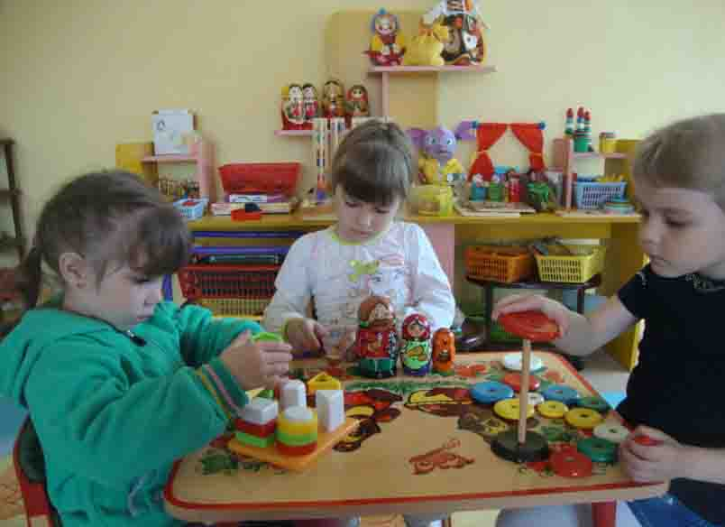 Мозаика, конструктор, разные картинки— бесценный материал для развития внимания, мышления ребенка— способствуют интенсивному развитию движений пальцев рук
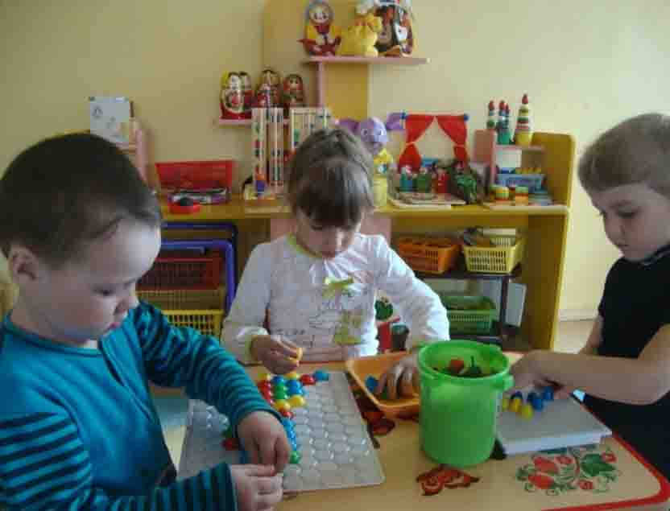
Игры с шариками, камешками, волчками. Например, попасть шариком в цель (в игрушку). Или прокатить шарик (бусинку, камешек) по столу: подтолкнуть правой, поймать левой рукой. Держать шарик большим и указательным пальцем, большим и средним пальцем и т.д. Удержать шарик одним согнутым пальцем., дети запускают пальцами мелкие волчки.
.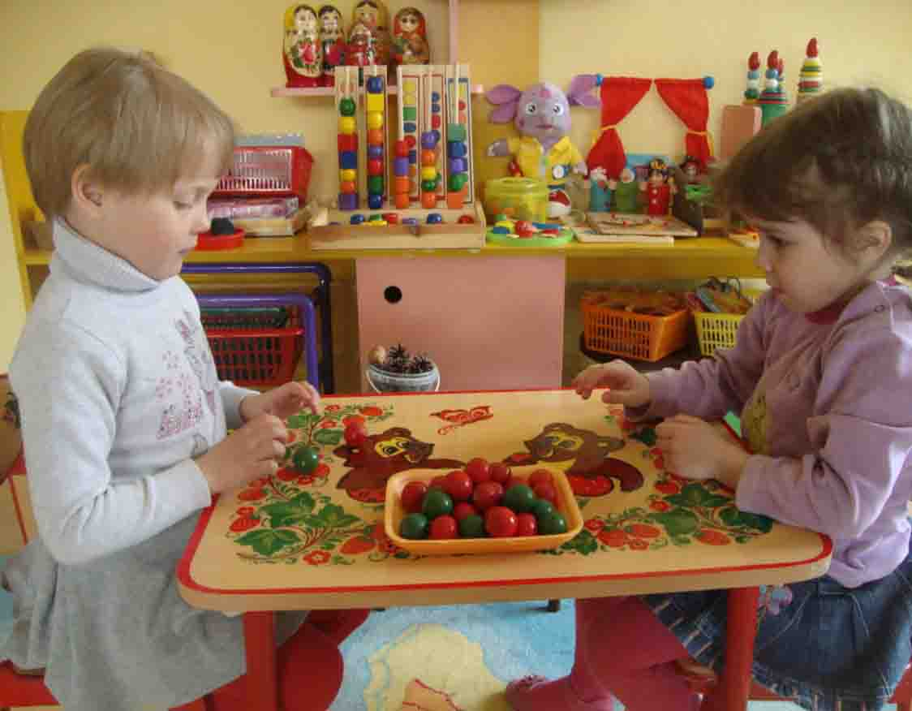
Игра со счётными палочками . Дети выполняют из них различные фигурки. Игры сопровождаю стихами, загадками, тем самым у ребёнка развивается слуховое восприятие. Эти упражнения использую на занятиях по математике, конструированию, а так же в свободное время. При выполнении упражнений ребёнок развивает мелкую моторику, считает палочки, сам придумывает фигуры, тем самым развивая воображение.
.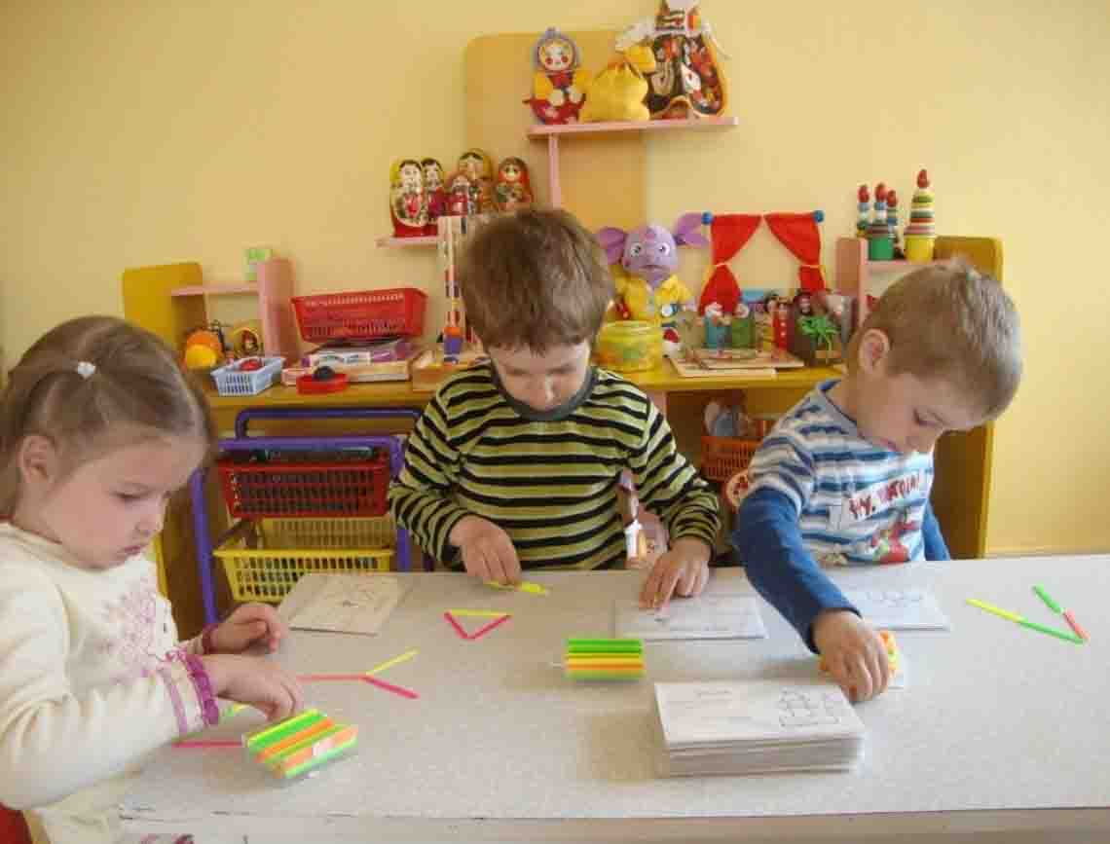
Игры-шнуровки. Они отлично развивают мелкую моторику, к тому же, благодаря им, дети овладевают повседневным практическим навыком шнурования ботинок. Наряду с магазинными образцами игр-шнуровок я использую самодельные образцы. Например: из куска картона вырезаю какой-то знакомый ребёнку объект (яблоко, листик и тд.) делаю по контуру с помощью дырокола отверстия. В эти отверстия дети просовывают шнурки. Так же можно пришнуровать один объект к другому (например: ёжик несёт яблоко).
Плетение – очень увлекательный процесс, способствующий развитию у детей внимания, памяти, наблюдательности, сообразительности, чувства ритма, развивает глазомер и координацию движения пальцев.

.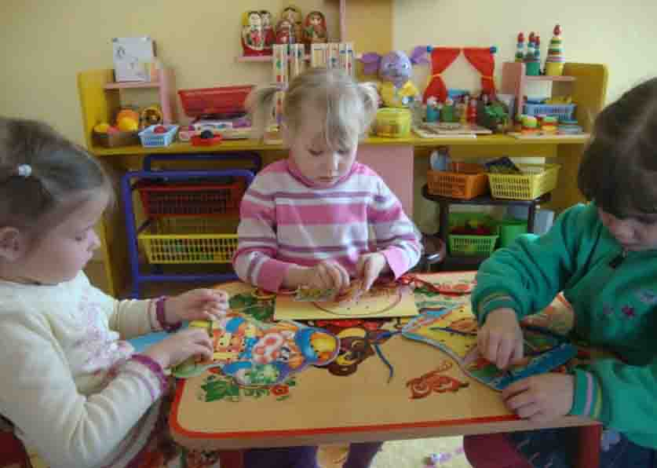
Застёгивание и расстёгивание различных застёжек, пуговиц, кнопок, молний.Этот способ влияет на тренировку пальцев, совершенствует ловкость рук.
. 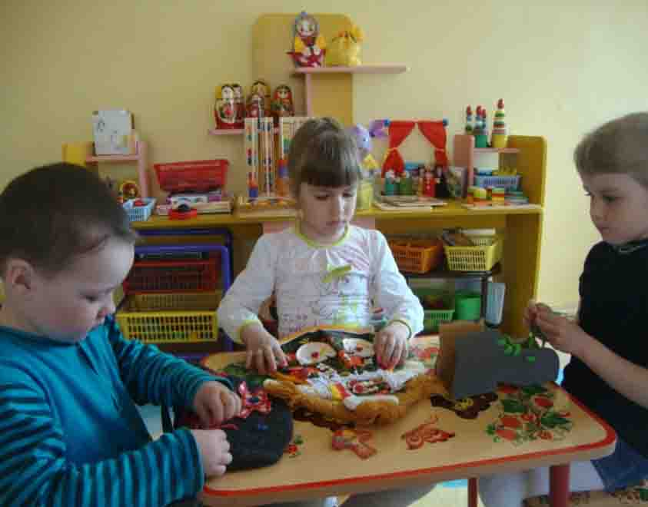
Приложение 2.3
Использование элементов изодеятельности.
Занятия творчеством имеют большое значение в развитии ребёнка. Они не только формируют представление детей об окружающем мире, развивают творческие способности, эстетическое восприятие, закрепляют знания детей о сенсорных эталонах, развивают внимание, мышление, но и развивают моторику кистей рук. Успешное развитие мелкой моторики пальцев рук происходит в разных видах изобразительной деятельности – лепке, рисовании, аппликации, конструировании.
Метод ниткографии, один из способов совершенствования пальчиковой моторики. Ниткография – выкладывание с помощью толстой нити контурных изображений различных предметов, то есть “рисование с помощью нити”. “Рисунки” получаются объёмные и живые. Кроме того, работа с мягкой и пушистой нитью успокаивает детей.
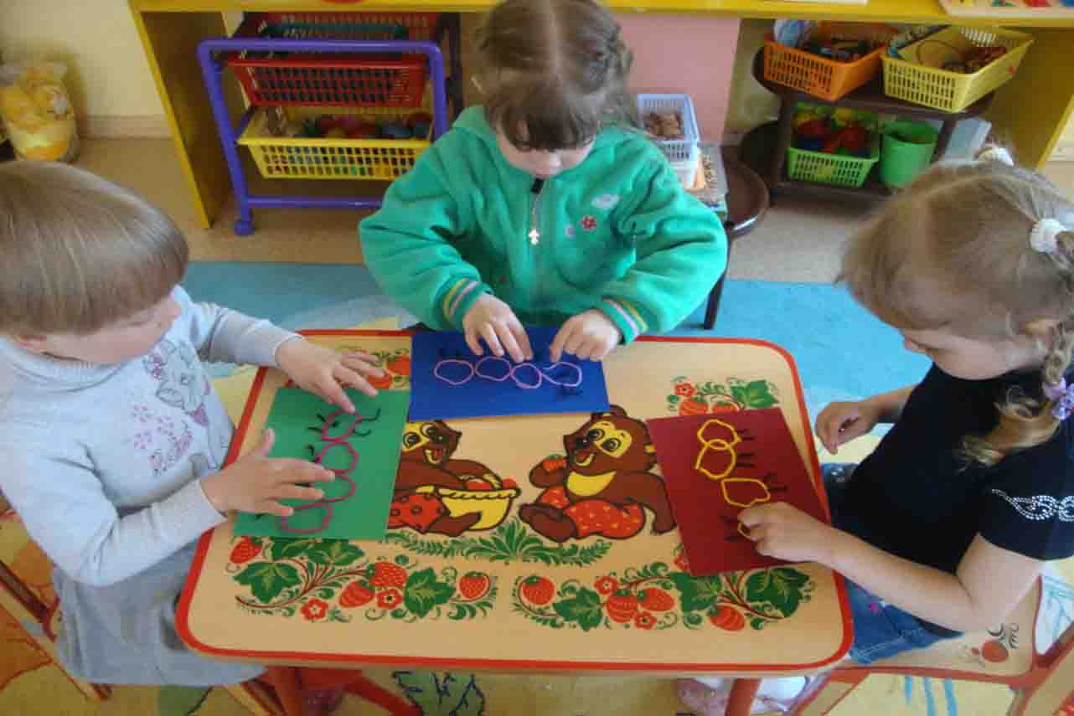
Оригами, эти занятия способны пробудить детское воображение, память, пространственное мышление, развитие мелкой моторики пальцев. Оживляет плоский и живой лист, превращая его в цветы, животных, птиц. Тематика оригами очень разнообразна и идёт от простого к сложному «Зайчик», «Лодочка», «Стаканчик», «Тюльпан», «Самолет» и т.п.
Точность и ловкость движений пальцев приобретается детьми в увлекательном занятии «Сделай бусы». Дети разрезают прямоугольные листы бумаги на треугольники, каждый из них скручивается в виде бусины, конец её приклеивается. Готовые бусы нанизываются на нитку. Вся работа по изготовлению бус требует сенсорно – двигательной координации, аккуратности, настойчивости.
Вырежи картинки (из открыток)
Рисование пальчиками. Один пальчик обмакнули в желтую краску. На другой ручке, левой «заиграют» белая, оранжевая, зеленая краски. Получилась веселая, необычная даже волшебная палитра: «Осенний день», «Кто пробежал по дорожке», «Веселое лото», «Ветка рябины», «Новогодняя елка» и т.д. Изобразительная игра «Следы животных» Ребенок озвучивает животное и ритмичнымими движениями пальцев старается передать характер походки животного.
Приложение 2.4
Развитие графической моторики.
Графические упражнения, способствующие развитию мелкой моторики и координации движений руки, зрительного восприятия и внимания. Выполнение графических упражнений в дошкольном возрасте очень важно для успешного овладения письмом.
Особое место здесь занимает штриховка, обведение по трафарету с использованием карандашей. Для штрихования я использовала книжки-раскраски, трафареты разной тематики. При выполнении штриховки решаются следующие задачи: развитие мелких мышц пальцев и кистей рук, развивается глазомер. Выполнение графических упражнений и штриховки способствуют подготовке руки к письму. Развитие мелкой моторики определяется не только четкостью и красотой изображения линий, но и легкостью и свободой: движения руки не должны быть скованными, напряженными. Правильно соблюдать графические пропорции, писать плавно и симметрично важно для выработки красивого и четкого почерка. Ребенок должен стараться не отрывать ручку от бумаги и не прерывать линии
Рисование по клеточкам по слуховому восприятию. Клетка даёт большие возможности для развития мелкой моторики и элементарных графических навыков письма, так как рисование по клеткам требует мелких и точных движений, а также развивает умение ориентироваться в пространстве.
Работа с трафаретами, контур предмета (обведи рисунок, соедини по точкам); дорисовка (по принципу симметрии); волшебные узоры, лабиринты.
Приложение 2.5
Методика Су-Джок Су-джок терапия – это высокая эффективность, безопасность и простота, наилучший метод самопомощи, существующий в настоящее время. С помощью колей («ёжиков») удобно массировать пальцы для благотворного влияния на весь организм. Исследования невропатологов, психиатров и физиологов показали, что морфологическое и функциональное формирование речевых областей коры головного мозга совершается под влиянием кинестетических импульсов, идущих от пальцев рук. Поэтому наряду с пальчиковыми играми, мозаикой, штриховкой, лепкой, рисованием в логопедических целях су-джок терапия активизирует развитие речи ребенка. Эффективность применения нетрадиционных методов терапии во многом зависит от их сочетания с традиционными средствам коррекции. В процессе такого сочетания ребенок исподволь постепенно овладевает необходимыми речевыми навыками и умениями.
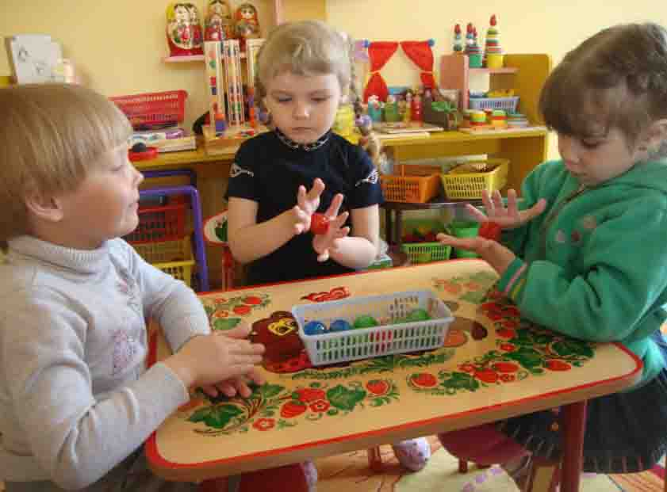 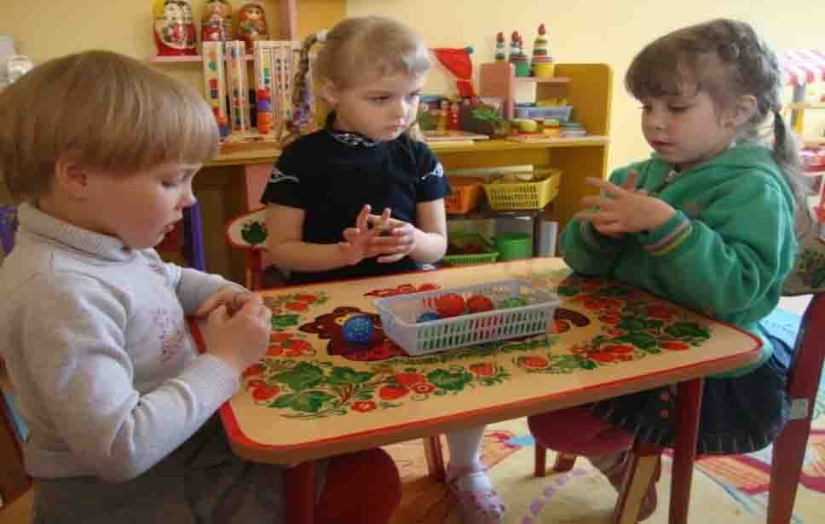.

Пальчиковая игра «Черепаха» (у детей в руках су-джок)
Описание: упражнение выполняется сначала на правой руке, затем на левой.

"Шла большая черепаха
И кусала всех от страха, (дети катают су-джок между ладоней)
Кусь, кусь, кусь, кусь, (су-джок между большим пальцем и остальными, которые ребенок держит «щепоткой»..Надавливают ритмично на су-джок, перекладывая из руки в руку.)
Никого я не боюсь" (дети катают су-джок между ладоней)

Пальчиковая игра «Ёжик»

Описание: упражнение выполняется сначала на правой руке, затем на левой.

Ёжик, ёжик, хитрый ёж,
на клубочек ты похож. (дети катают су-джок между ладонями)
На спине иголки (массажные движения большого пальца)
очень-очень колкие. (массажные движения указательного пальца)
Хоть и ростом ёжик мал, (массажные движения среднего пальца)
нам колючки показал, (массажные движения безымянного пальца)
А колючки тоже (массажные движения мизинца)
на ежа похожи. (дети катают су-джок между ладонями)

Пальчиковая игра «Мальчик-пальчик»
Описание: упражнение выполняется сначала на правой руке, затем на левой.

- Мальчик-пальчик,
Где ты был? (надеваем кольцо су-джок на большой палец)
С этим братцем в лес ходил, (надеваем кольцо су-джок на указательный палец)
С этим братцем щи варил, ((надеваем кольцо су-джок на средний палец)
С этим братцем кашу ел, (надеваем кольцо су-джок на безымянный палец)
С этим братцем песни пел. (надеваем кольцо су-джок на указательный палец)

Упражнениям с малыми мячами, разные по размеру, материалу и расцветке, по фактуре, структуре и функциональному значению.
оживляющий процесс игры разные элементы-хлопки в ладоши, поворот туловища.
Бросить мяч вверх и поймать (одной, двумя руками).
Подбросить мяч вверх одной рукой, поймать другой.
Упражнения в бросках и ловле мячей в парах (по очереди, одновременно).
Упражнения в жонглировании двумя мячами (участвуют обе руки).
Упражнения в жонглировании двумя предметами (участвует одна рука).
Приложение 3.
Взаимодействие с родителями.
Родительское собрание на тему: «Развитие мелкой моторики у детей дошкольного возраста», ознакомила с содержанием и необходимостью развития мелкой моторики детей, предложила осуществлять работу в трех направлениях:
специальные игры – упражнения для развития мелких движений пальцев;
обучению умению целенаправленно управлять движениями в бытовых ситуациях, приобретать навыки самообслуживания;
формирование мелкой моторики с использованием различных настольных и пальчиковых игр.
В родительском уголке рекомендации по развитию мелкой моторики: описание пальчиковых игр, игр в быту, различные памятки по теме, игротеки для родителей. Например:
«Развитие мелкой моторики или несколько идей, чем занять ребенка», папка-передвижка «Поиграйте со своим ребенком», «Игротека для родителей» , «Игры между делом на кухне».,«Игры с прищепками».
Цель: довести до родителей значение игр на развитие мелкой моторики. Родители должны понять: чтобы заинтересовать ребенкаи помочь ему овладеть новой информацией, нужно превратить обучение в игру, не отступать, если задания покажутся трудными. Не забывать хвалить ребенка .Родители приобрели наборы для игр, участвовали в оформлении предметно – развивающей среды группы, а именно в изготовлении дидактического материала и пособий. Совместно изготовлена дидактическая игра «Чудо- дерево»

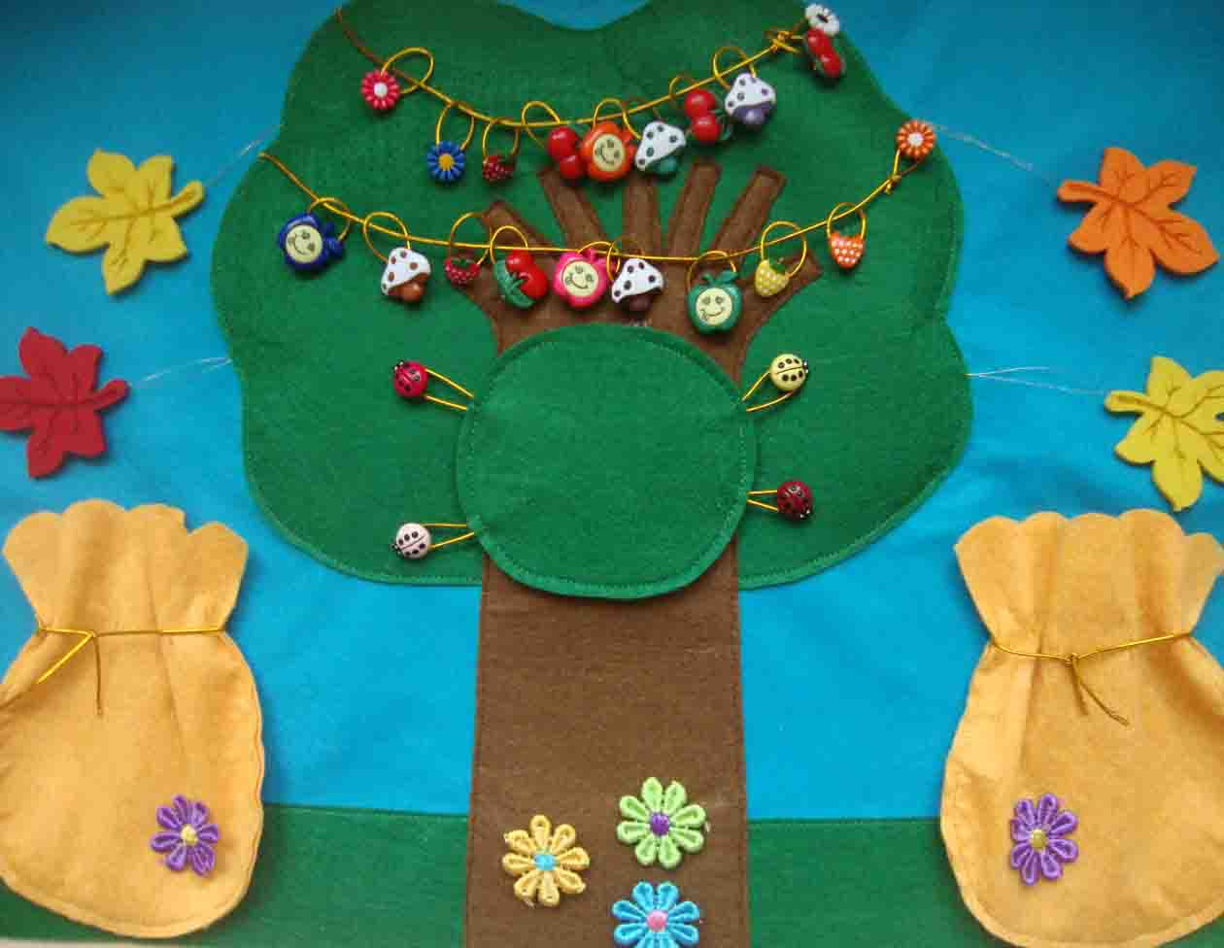

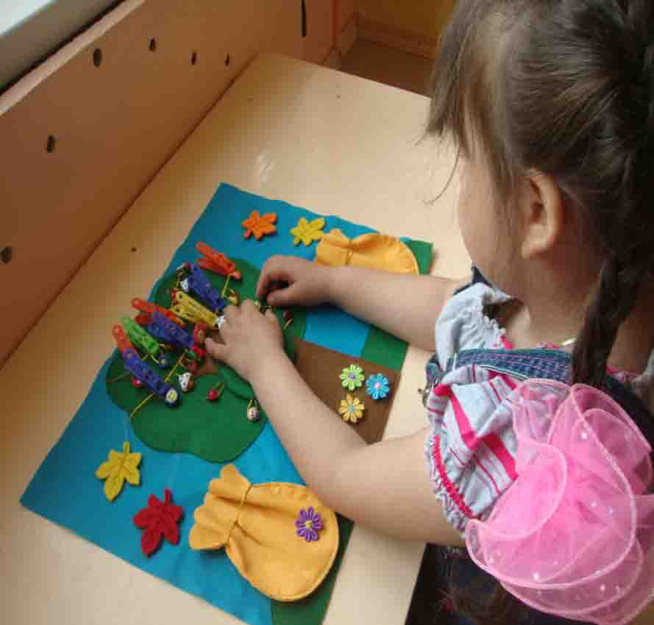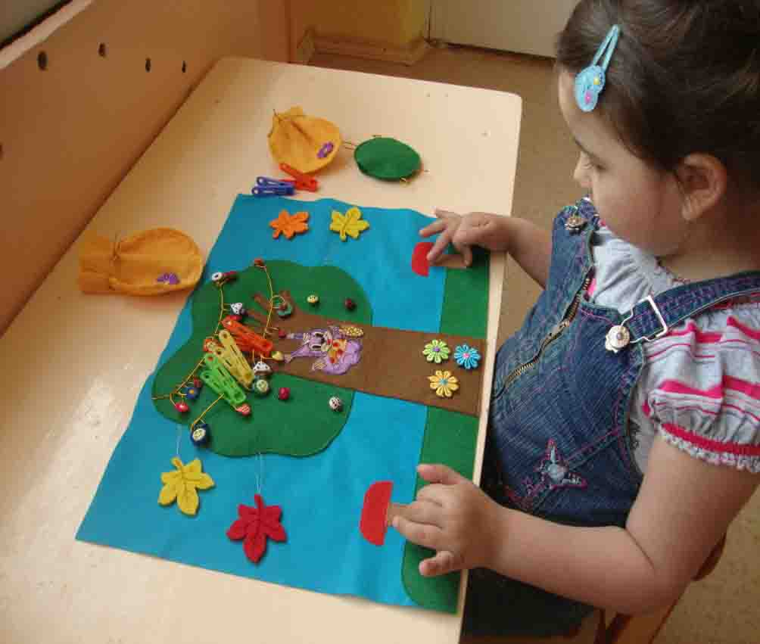

Для родителей эта тема оказалась очень интересной, они изучали представленный материал, получали консультации, принимали активное участие в совместных поделках вместе с детьми, участвовали в конкурсах, приносили различный материал для игр, пособий по развитию мелкой моторики, занимались с детьми дома. Я приглашала родителей поучаствовать в различных мероприятиях, викторинах, развлечениях, а также устраивала дни открытых дверей, где они могли посетить любую образовательную деятельность или режимный момент и посмотреть, как и чем занимаются дети.
.

Консультация для родителей

Развитие мелкой моторики у детей
Многие родители, заботясь о том, как лучше подготовить детей к школе, обращают внимание, в основном, на чтение и счет. Но именно в сфере моторики произвольного внимания чаще всего наблюдаются низкие показатели при обследовании шестилетних детей на готовность к школе.Почему же так важны для малышей игры, тренирующие мелкую моторику.
Разучивание текстов с использованием "пальчиковой" гимнастики стимулирует развитие речи, пространственного мышления, внимания, воображения, воспитывает быстроту реакции и эмоциональную выразительность. Моторная потребность, или потребность в движении, имеет огромное значение для человека. Движения совершенствуют функции центральной нервной системы, при движении интенсивнее протекают все физиологические процессы (дыхания, кровообращение, пищеварение, процессы обмена), что ведет к улучшению работы соответствующих органов. Мышцы нарастают в объеме, увеличивается их сила, повышаются эластичные и сократительные свойства. Костное вещество становиться более твердым, позвоночник принимает правильное положение. Дело в том, что двигательный, моторный компонент является необходимой составляющей всех функциональных систем организма, и их развитие невозможно без соответствующего моторного развития. Развивать мелкую моторику и общую моторику рекомендуется параллельно, предлагая ребенку упражнения, соответствующие его возможностям. Когда ребенок овладевает двигательными умениями и навыками, развивается координация движений. На примере простых упражнений на развитие мелкой и общей моторики можно научить ребенка выслушивать, и запоминать, а потом и выполнять инструкции. С одной стороны -двигательная активность ребенка помогает интенсивней развивать его речь, с другой стороны - формирование движений происходит при участии речи. Речь является одним из основных элементов в двигательно - пространственных упражнениях.
Для вас родители!
« Давайте займемся домашними делами вместе с детьми»
Задания по развитию мелкой моторики могут быть включены в такие домашние дела, как:
- перемотка ниток;
- завязывание и развязывание узелков;
- уход за срезанными и живыми цветами;
- чистка металла;
- водные процедуры, переливание воды. Можно предложить помыть посуду, предоставив в распоряжение ребенка пластиковые предметы, или постирать белье (объясните и покажите предварительно все процессы: смачивание, намыливание, перетирание, полоскание, отжимание);
- собирание разрезных картинок;
- разбор круп и так далее.
Все зависит от вас и вашей фантазии. У вас все получится

Папка – передвижка.

« Поиграйте со своим ребенком»

Работа с шариками
Оборудование: Шары различных размеров, коробка.
Содержание: Перед ребенком на столе кладется несколько шариков. На некотором расстоянии от них ставится коробочка. Взрослый показывает и объясняет, как надо катить шарик, чтобы он ударился о коробочку. Сначала взрослый помогает ребенку в выполнении этого задания, затем постепенно ограничивает помощь и добивается того, чтобы ребенок выполнял задание самостоятельно.

Работа с кубиками
Оборудование: Кубики.
Содержание: Перед ребенком выставлено несколько кубиков одинакового размера. Ребенок должен после объяснения и показа самостоятельно поставить кубики один на другой, чтобы получилась башенка, затем поезд, стульчик, домик.
✓ Дорожка - выкладывание в ряд несколько кубиков.
✓ Заборчик - выкладывание на ребро нескольких кубиков.
✓ Скамеечка - строится из двух кубиков и поперечной планки сверху.
✓ Столик - поперечная планка накладывается на один кубик.
✓ Ворота - кубики ставятся перпендикулярно к планке. Используя строительный материал, можно предложить построить также кроватку, диван и т. д.

Работа с матрешками, пирамидками
Оборудование: деревянные или пластмассовые матрешки, пирамидки, коробки разных размеров.
Содержание: На столе разложены матрешки, пирамидки, коробки. Взрослый вместе с ребенком внимательно рассматривает эти предметы. Затем ребенку показывают, как открывается игрушка, как можно ее разобрать, собрать и закрыть. После объяснения и показа взрослый предлагает ребенку самостоятельно:
- собрать пирамиду из 5 колец;
- собрать 4-5 кубиков в один большой кубик;
- собрать одну матрешку из 4-5.

Работа с корзиной и шариками
Содержание: На столе стоит корзина, а с обеих сторон от нее кладут несколько шариков. Взрослый берет один шарик, который находится с правой стороны от ребенка, и бросает его в корзину, а потом предлагает ребенку сделать так же. Шарики забрасывают попеременно правой и левой рукой.

Работа со шнуровкой
Оборудование: Шнуры различных текстур, нитки, специальные карточки.
Содержание: В карточке в определенной последовательности делают отверстия и просят ребенка:
- протянуть шерстяную нитку последовательно через все отверстия;
- протянуть шерстяную нитку, пропуская одну дырочку;
- выполнить обычную шнуровку, как в ботиночке.
Выполнению этих заданий предшествует показ и объяснение. В дальнейшем ребенку можно предложить выполнить различные узоры, соблюдая при этом принцип постоянного усложнения задания. Шнуровке удобнее обучать, используя два листа плотного картона с двумя рядами дырочек; ребенку дают ботиночный шнурок с металлическими наконечниками и показывают, как шнуровать. Картон должен быть укреплен так, чтобы было удобно манипулировать шнурком.
Проткните шилом или гвоздем дырки в толстом картоне. Эти дырки должны располагаться в каком-либо порядке и представлять собой геометрическую фигуру, рисунок или узор. Пусть ребенок самостоятельно вышьет этот узор с помощью большой "цыганской" иглы и толстой яркой нитки.

Работа с пульверизатором
Оборудование: Пульверизатор, ватка.
Содержание: Легко нажимать тремя пальцами на грушу пульверизатора, направлять при этом получаемую струю воздуха на ватку так, чтобы она плавно двигалась по столу. Можно организовать игру в футбол. Для этого поставьте ворота с обеих сторон, возьмите
ватку и два пульверизатора и загоняйте ватку в ворота соперника.

Работа с карандашом.
1. Плавно вращать карандаш большим и указательным пальцами левой и правой руки.
2. Перебор карандаша всеми пальцами левой и правой руки.
3. Вращение карандаша ладонями обеих рук.
4. Зажимание карандаша между двумя пальцами обеих рук (указательным и средним, средним и безымянным и т.д.).

Работа с резинкой
Содержание: Между указательным и средним пальцами натянуть тонкую канцелярскую резинку. Перебирать эту резинку (как струны гитары) указательным и средним пальцами другой руки. Снимать резинку попеременно пальцами правой и левой руки (указательным, средним и т.д.).

Работа с клавишами
Оборудование: настольный звонок (или предмет его заменяющий - музыкальная игрушка, клавиатура).
Содержание: Перед ребенком ставится настольный звонок. Взрослый показывает ребенку, что кнопку звонка можно нажать любым пальцем. Взрослый просит ребенка нажать на звонок поочередно всеми пальцами руки. Работа может проводиться с различными клавишными игрушками. Можно нажимать кнопки всеми пальцами по очереди, можно перебирать клавиши.

Игротека для родителей

1. Отгадай
Ребенок опускает кисти рук в сосуд, заполненный каким-либо однородным наполнителем (вода, песок, различные крупы, дробинки, любые мелкие предметы). 5 - 10 минут как бы перемешивает содержимое. Затем ему предлагается сосуд с другой фактурой наполнителя. После нескольких проб ребенок с закрытыми глазами опускает руку в предложенный сосуд и старается отгадать его содержимое, не ощупывая пальцами его отдельные элементы.
2. Опознание предмета на ощупь с закрытыми глазами поочередно правой и левой рукой.
3. Лепка из пластилина геометрических фигур.
4. «Хлопки пальцами»
Исходное положение - сидя на коленях и на пятках. Руки согнуты в локтях, ладони повернуты вперед. Большой палец противопоставлен остальным. Одновременно двумя руками делается по два шлепка каждым пальцем по большому пальцу, начиная от второго к пятому и обратно.
5. «Резиночка»
Для этого упражнения можно использовать резинку для волос диаметром 4-5 сантиметров. Все пальцы вставляются в резинку. Задача состоит в том, чтобы движениями всех пальцев передвинуть резинку на 360* сначала в одну, а затем в другую сторону. Выполняется сначала одной, потом другой рукой

6.Перекатывание карандаша между пальцами от большого к мизинцу и обратно поочередно каждой рукой.
7. Разноцветные снежинки (возраст - 4 года).Данная игра направлена на развитие мелкой моторики рук, формирование аккуратности.
Материал: фломастеры, белая бумага, ножницы.
Воспитатель показывает, как сделать снежинки из листов бумаги, прорезая их. После того как дети сделают много разных снежинок, он говорит, что снежинки получились хоть и разные, но одноцветные. Тут пришли друзья-фломастеры и подарили снежинкам разноцветные платья. Ведущий просит детей раскрасить снежинки. Так как снежинки получаются ажурными, необходимо, чтобы бумага была прочная. Движения по закрашиванию влияют на развитие мелкой моторики рук.

8. Повтори движение
Взрослый, садясь напротив ребенка, делает пальцами своей руки какую-либо фигуру (какие-то пальцы согнуты, какие-то выпрямлены - любая комбинация). Ребенок должен точно в такое же положение привести пальцы своей руки - повторить фигуру. Задание здесь усложняется тем, что ему ее еще необходимо зеркально отразить (ведь взрослый сидит напротив). Если данное задание вызывает у ребенка сложности, то сначала можно потренироваться, проводя упражнение, сидя рядом (а не напротив ребенка). Так ему будет легче копировать положение пальцев руки.

9. Игры с рисованием.
Если у ребенка плохо развита мелкая моторика и ему трудно обучаться письму, то можно поиграть в игры с рисованием. Например, обводить наперегонки квадратики или кружочки или продвигаться по нарисованному заранее лабиринту (наиболее интересно, когда ребенок рисует лабиринт для родителя, а родитель - для ребенка. И каждый старается нарисовать позапутаннее).

10. Игры с предметами домашнего обихода.
Достоинством приведенных ниже игр на развитие мелкой моторики у детей является то, что для их проведения не требуются какие-то специальные игрушки, пособия и т.п. В играх используются подручные материалы, которые есть в любом доме: прищепки, пуговицы, бусинки, крупа.
Возьмите яркий поднос. Тонким равномерным слоем рассыпьте по подносу любую мелкую крупу. Проведите пальчиком ребенка по крупе. Получится яркая контрастная линия. Позвольте малышу самому нарисовать несколько хаотических линий. Затем попробуйте вместе нарисовать какие-нибудь предметы (забор, дождик, волны), буквы и т.д.
Подберите пуговицы разного цвета и размера. Сначала выложите рисунок сами, затем попросите малыша сделать то же самостоятельно. После того, как ребенок научится выполнять задание без вашей помощи, предложите ему придумывать свои варианты рисунков. Из пуговичной мозаики можно выложить неваляшку, бабочку, снеговика, мячики, бусы ит.д.
Игры между делом на кухне.
1. Дайте ребенку круглую щетку для волос. Ребенок катает щетку между ладонями, приговаривая:
У сосны, у пихты, елки.
Очень колкие иголки.
Но еще сильней, чем ельник,
Вас уколет можжевельник.

2. Возьмите решетку для раковины (обычно она состоит из множества клеточек). Ребенок ходит указательным и средним пальцами, как ножками, по этим клеткам, стараясь делать шаги на каждый ударный слог. «Ходить» можно поочередно то одной, то другой рукой, а можно - и двумя одновременно, говоря:
В зоопарке мы бродили,
К каждой клетке подходили.
И смотрели всех подряд:
Медвежат, волчат, бобрят.
3. Берем пельменницу. Ее поверхность, как вы помните, похожа на соты. Малыш двумя пальцами (указательным и средним) изображает пчелу, летающую над сотами:
Пальцы, как пчелы, летают по сотам.
И, в каждую входят с проверкою: что там?
Хватит ли меда всем нам до весны,
Чтобы не снились голодные сны?

4. Насыпаем в кастрюлю 1 кг гороха или фасоли. Ребенок запускает туда руки и изображает, как месят тесто, приговаривая:
Месим, месим тесто,
Есть в печи место.
Будут-будут из печи
Булочки и калачи.
5. Насыпаем в кружку сухой горох. Ребенок на каждый ударный слог перекладывает горошины по одной в другую кружку. Сначала одной рукой, затем двумя руками одновременно, попеременно большим и средним пальцами, большим и безымянным, большим и мизинцем. Четверостишия подбираются любые.
6. Насыпаем горох на блюдце. Ребенок большим и указательным пальцами берет горошину и удерживает ее остальными пальцами (как при сборе ягод), потом берет следующую горошину, потом еще и еще - так набирает целую горсть. Можно делать это одной или двумя руками.
7. Две пробки от пластиковых бутылок кладем на столе резьбой вверх. Это - лыжи. Указательный и средний пальцы встают в них, как ноги. Двигаемся на лыжах, делая по шагу на каждый ударный слог:
Мы едем на лыжах, мы мчимся с горы,
Мы любим забавы холодной зим.
То же самое можно попробовать проделать двумя руками одновременно.
8. Ребенок собирает спички (или счетные палочки) одними и теми же пальцами разных рук (подушечками): двумя указательными, двумя средними и т.д.
Строим «сруб» из спичек или счетных палочек. Чем выше и ровнее сруб, тем лучше.
9. Бельевой прищепкой (проверьте на своих пальцах, чтобы она не была слишком тугой) поочередно «кусаем» ногтевые фаланги (от указательного к мизинцу и обратно) на ударные слоги стиха:
Сильно кусает котенок-глупыш,
Он думает, это не палец, а мышь. (Смена рук.)
Но я же играю с тобою, малыш,
А будешь кусаться, скажу тебе: Кыш!
10. Берем веревку (толщиной с мизинец ребенка) и завязываем на ней 12 узлов. Ребенок, перебирая узлы пальцами, на каждый узел называет месяц года по порядку. Можно сделать подобные приспособления из бусин, пуговиц и т.д.
11. Натягиваем веревку на уровне плеч ребенка и даем ему несколько бельевых прищепок. На каждый ударный слог ребенок цепляет прищепку к веревке:
Прищеплю прищепки ловко
Я на мамину веревку.
12. Ребенок комкает, начиная с уголка, носовой платок (или полиэтиленовый мешочек) так, чтобы он весь уместился в кулачке.

13. Ребенок катает грецкий орех между ладонями и приговаривает:
Я катаю мой орех,
Чтобы стал круглее всех.
14. Два грецких ореха ребенок держит в одной руке и вращает их один вокруг другого.
15. Игры - шнуровки Марии Монтессори:
развивают сенсомоторную координацию, мелкую моторику рук;
развивают пространственное ориентирование, способствуют пониманию понятий "вверху", "внизу", "справа", "слева";
формируют навыки шнуровки (шнурование, завязывание шнурка на бант);
способствуют развитию речи ;
развивают творческие способности.

ИГРЫ С ПРИЩЕПКАМИ.
Игры с прищепками развивают мелкую моторику, пространственное воображение, способствуют развитию интеллекта и мышления, а также становлению речи.
Итак, возьмите коробку с прищепками, добавьте к этому немного фантазии - и можно начинать игру. Обратите внимание, на то, что прищепки нужно брать такие, чтобы у ребенка хватало сил пальчиками их сжимать.
"Найди прищепку"
Прищепите прищепки на одежду ребенка, так, чтобы он смог без труда к ним дотянуться. Увидите, какое это будет для него увлекательное занятие - сбрасывать с себя эти разноцветные прищепки.
"Солнышко"
Вырежьте из желтого картона 2 круга, склейте их. Нарисуйте с одной стороны глазки, носик, улыбку (веселое личико); а с другой стороны - тоже глазки, носик и ротик, но с опущенными уголками (грустное личико). Поверните круг к ребенку той стороной, где нарисовано грустное лицо и расскажите малышу сказку о том, что на небе жило-было солнышко. И вот однажды оно потеряло свои лучики. С тех пор оно стало грустным-грустным. Чтобы развеселить солнышко нужно прицепить ему лучики. Покажите, как с помощью прищепок можно сделать лучики. Затем, когда все лучики будут на месте, поверните солнышко другой стороной и посмотрите, какое оно стало веселое.

"Елочка"
Вырежьте из зеленого картона треугольник. Это будет елочка. Предложите ребенку прицепить на елочку с обеих сторон иголочки (прищепки). Если у вас есть зеленые прищепки, предложите ребенку использовать только их, так вы еще и параллельно будете обучать малыша цветам. Потом елочку можно раздеть и снова одеть.
"Травушка-муравушка"
Вырежьте из зеленого картона длинный прямоугольник и предложите ребенку прищепить к нему сверху зеленые прищепки. Так у вас получится травка.
"Цветочки"
Сделав небольшие разноцветные кружочки из картона и прицепив к ним того же цвета прищепки, вы получите разноцветные цветочки: васильки, ромашки, розочки и т.д.
По этому же принципу, добавив немножко фантазии, можно сделать человечка, ежика, кактус, расческу и многое другое.
И это еще не все. Когда у вас соберется много разных фигурок из прищепок, можно будет делать целые картины: вверху светит солнышко, внизу растет травка, на ней цветут цветочки, растет елочка, бежит ежик... Дальше можно сочинять сказки и вместе радоваться тому, что получилось.
Внимание! Следите за тем, чтобы малыш случайно не прищемил себе пальчик или нос, или еще какую-нибудь часть тела.

Рекомендации для родителей.
( информация на стенд)
Родителям детей от 3 – 5 лет рекомендуется проводить:
поглаживание кистей рук в направлении от кончиков пальцев к запястью;
упражнения на сгибание и разгибание пальцев;
перебор сначала более ярких и крупных предметов, затем более мелких;
пальчиковую гимнастику и народные игры типа «Сорока - белобока» , «Пальчик-мальчик», в ходе которых дети повторяют движения взрослых самостоятельно или выполняют их в содружестве, вырабатывая ловкость и умение управлять своими движениями
Пальчиковые игры просты и эмоциональны. Они как бы отображают объективную реальность окружающего мира – предметов, животных, людей, их деятельность, а также процессы, происходящие в природе.
Произносить тексты пальчиковых игр взрослый должен максимально выразительно: то повышая, то понижая голос, делая паузы, подчёркивая отдельные слова, а движения выполнять синхронно с текстом или в паузах. Малышам трудно проговаривать текст, им достаточно выполнять движения вместе со взрослым или с его помощью. Для некоторых игр можно надевать на пальчики бумажные колпачки или рисовать на подушечках пальцев глазки и ротик.
Пальчиковые игры побуждают малышей к творчеству и в том случае, когда ребёнок придумывает к текстам свои, пусть даже не очень удачные движения, его следует хвалить и, если возможно, показать свои творческие достижения, например, папе или бабушке.

Родителям детей 5-7 лет для развития ручной умелости рекомендуется проводить:
катать по очереди каждым пальцем камешки, мелкие бусинки, шарики запускать пальцами мелкие «волчки»;
разминать пальцами пластилин и глину, лепить различные поделки;

сжимать и разжимать кулачки «бутончик проснулся и открылся, а вечером заснул и закрылся», делать кулачки «мягкими» и «твердыми», барабанить всеми пальцами обеих рук по столу, махать в воздухе только пальцами, собирать все пальцы в щепотку;
нанизывать крупные пуговицы, шарики, бусинки на нитку;
завязывать узелки на шнурке, веревке;
застегивать (расстёгивать) пуговицы;
играть с конструктором, мозаикой, складывать матрешки;

выкладывать из палочек узоры по образцу и по желанию;

мять руками поролоновые шарики, губки;

рисовать, раскрашивать, штриховать, обводить по точкам, выполнять графические задания в тетрадях;

резать (вырезать) ножницами;

плести из бумаги коврики, корзинки, косички;

выполнять аппликации.

Не менее важным при развитии мелкой моторики рук является повседневный труд детей по дому:

перемотка ниток, завязывание и развязывание узелков;
уход за срезанными и живыми цветами;
водные процедуры, переливание воды (мытье посуды, стирка кукольного белья (объяснить и показать предварительно все процессы: смачивание, намыливание, перетирание, полоскание, отжимание));
разбор круп и т.д.

выкладывать из палочек узоры по образцу и по желанию;

мять руками поролоновые шарики, губки;

рисовать, раскрашивать, штриховать, обводить по точкам, выполнять графические задания в тетрадях;

резать (вырезать) ножницами;

плести из бумаги коврики, корзинки, косички;

выполнять аппликации.

